ベストオブサポート賞
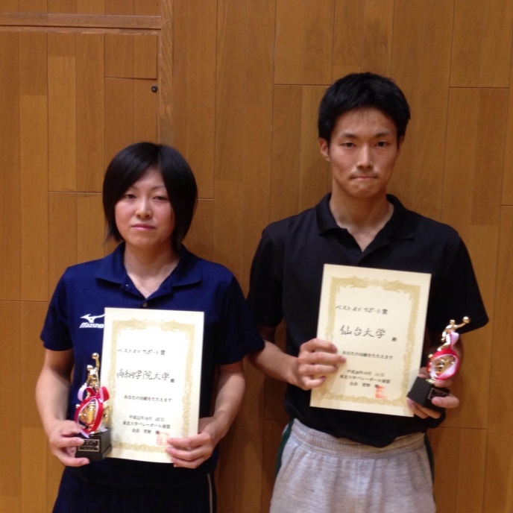
（左から、女子：尚絅大、男子：仙台大）

敢闘賞
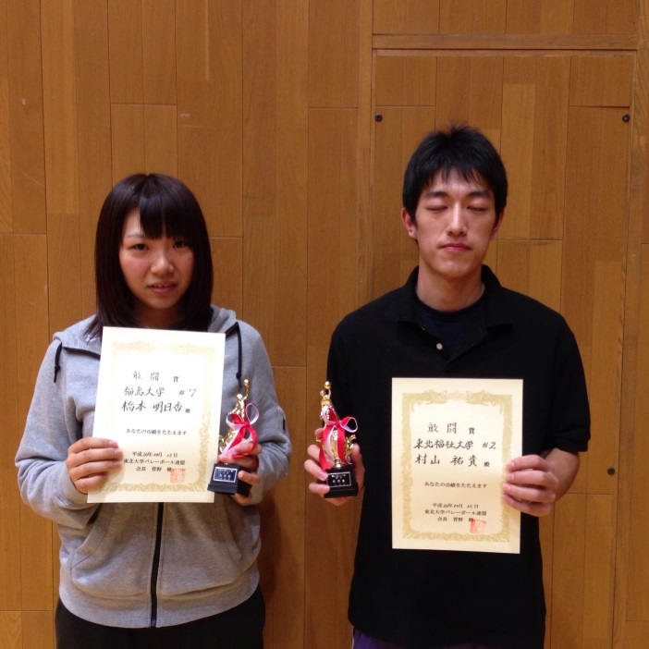
（左から、女子：福島大＃７、男子：福祉大＃２）

優秀選手賞
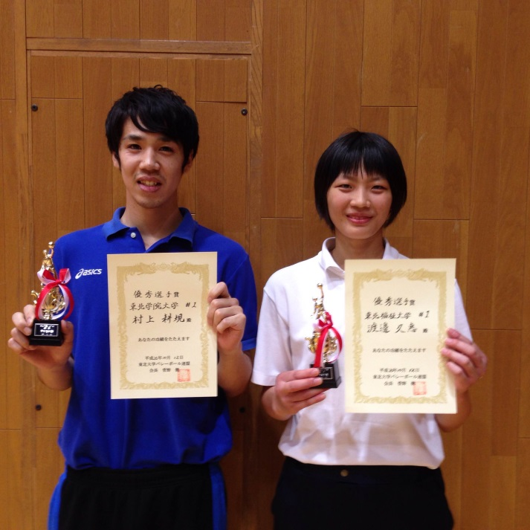
（左から、男子：学院大＃１、女子：福祉大＃１）

最優秀選手賞
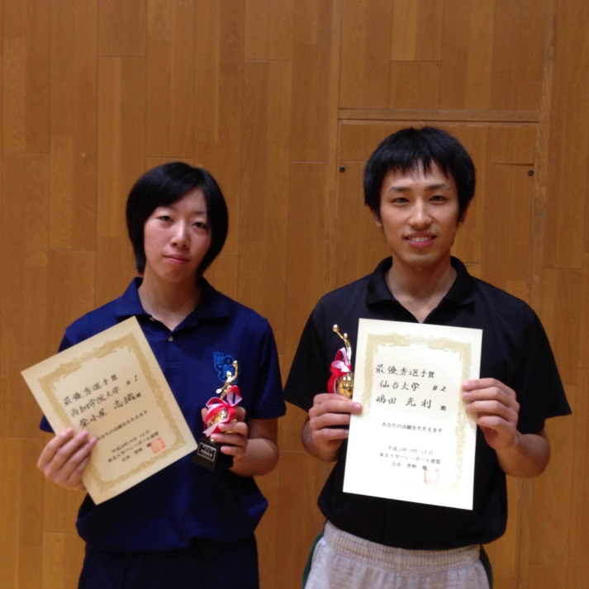
（左から、女子：尚絅大＃１、男子：仙台大＃２）

優勝チーム
（男子） 仙台大学
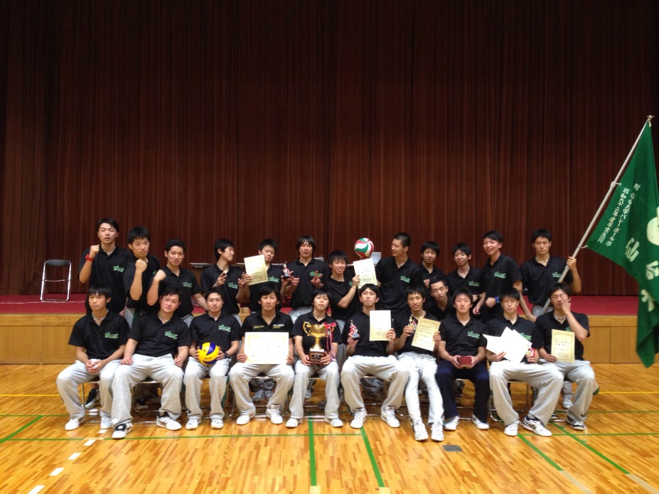

（女子） 尚絅学院大学
